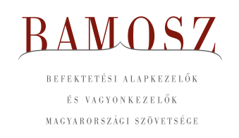
Folytatódik az enyhe növekedés

Budapest, 2025. október 16.

Szeptemberben 0,7%-kal növekedett a befektetési alapokban kezelt vagyon. Ami a tőzsdéket illeti, a fejlett és a fejlődő tőzsdéken is pozitív elmozdulást láthattunk. Ezzel szemben a hazai tőzsde lemaradó volt.
A befektetési alapok esetében az elmúlt hónapban a tőkeáramlások eredője plusz 73 milliárd forintot mutat. Vegyes a kép a tőkemozgásoknál. Az abszolút hozamú alapokat érdemes kiemelni, ahol továbbra is jelentős a tőkebeáramlás; de itt az ideje, hogy felfigyeljünk az árupiaci alapokra is, ahol a nettó eszközértékhez képest magasan kiemelkedik az értékesítés nagysága. A tőkevonzás, a hozamok és az árfolyammozgások eredőjeként a BAMOSZ tagok által kezelt befektetési alapok összvagyona 140 milliárd forinttal növekedett az év kilencedik hónapjában. A hónap végén a BAMOSZ tagok mindösszesen 19.825 milliárd forintot kezeltek befektetési alapokban.

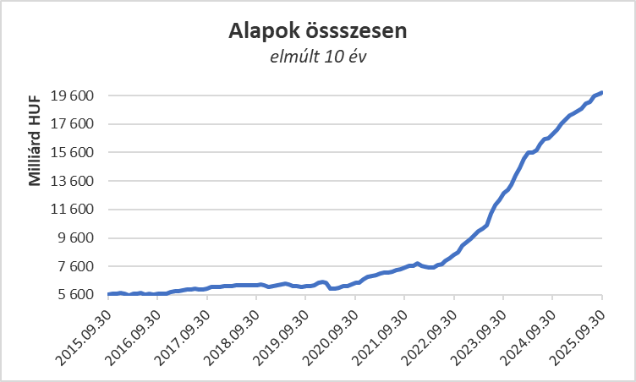

Néhány fontosabb tőkepiaci
index teljesítménye:

RMAX | 0,46%
MAX | 1,34%
BUX | -3,59%
MSCI DM (USD) | 3,09%
MSCI EM (USD) | 6,96%

Az euró/forint, illetve a
dollár/forint árfolyam változása:

EUR/HUF | - 1,46%
USD/HUF | - 2,12%
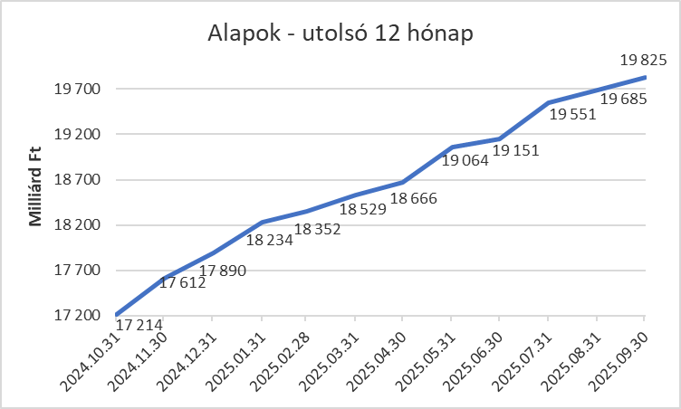

A pénzpiaci alapoktól 4,2 milliárd forintnyi tőke távozott a hónap során, amin a hozamok javítani nem tudtak. A vagyon ennek megfelelően 1%-kal csökkent.

A kötvényalapoktól összesen 32,7 milliárd nagyságú tőke távozott. A rövid futamidejű kötvények esetében ennek nagysága 54 milliárd forint; a hosszú futamidejű kötvényalapok esetében beáramlás volt 7 milliárdnyi; míg a szabad futamidejű esetében 14,3 milliárd forint pluszt láthatunk. A hozamok némileg segítették a vagyon gyarapodását, azonban így is a nettó eszközérték 0,5 %-kal csökkent a hónap folyamán.

A vegyes alapokhoz 12,5 milliárdnyi tőke érkezett a hónapban. Ha az alkategóriákra ránézünk, akkor jól láthatjuk, hogy az óvatos alapok esetében 5,3 milliárdnyi a tőkekiáramlás; míg a kiegyensúlyozott alapokhoz 14,8 milliárdnyi tőke érkezett. A dinamikus alapok 3 milliárd pluszt hoztak össze. A kategória vagyonát növelték a hozamok is, az eredő 0,9%-os vagyonnövekedés a hónapban.

A részvényalapokhoz 21,5 milliárdnyi tőke érkezett és bár a tőzsdéken pozitív hangulat uralkodott, ez alig javított az összképen. Mindezek hatására a kategória vagyona az elmúlt hónapban 1,6%-kal növekedett.

A tőkevédett alapokhoz 5,3 milliárdnyi tőke érkezett a hónap során. Bár a hozamok elmaradtak, a kategória vagyona mindösszesen 0,7%-kal gyarapodott a hónap folyamán.

Az abszolút hozamú alapok esetében kezd lecsendesedni az érdeklődés, de így is komolynak tekinthető, 48 milliárdos, értékesítés szerepel a kimutatásokban, amely a legmagasabb érték a kategóriák között. A hozamok ezúttal nem járultak hozzá a gyarapodáshoz, ezzel együtt 1,2%-os növekedés jelentkezett a kategória vagyonában a hónap során.

A származtatott alapokhoz 1 milliárdnyi tőke érkezett. A hozamok sem elvenni, sem hozzátenni nem tudtak a növekedéshez, így is összességében 9,6%-os növekedést láthatunk a kategóriánál. A hatalmas növekedés mögött kis nettó eszközérték áll.

Az ingatlanalapok esetében 1,2 milliárdnyi tőkekiáramlást láthattunk a hónap során. A megszokott hozamokra számítani lehetett, és ezt a nagyságú tőkekiáramlást bőven sikerült ledolgozni. A nettó eszközérték 0,5%-kal növekedett.

Az árupiaci alapok esetében közel 10 milliárdnyi tőke érkezését láthatjuk. A hozamok jelentősen hozzájárultak a növekedéshez, mindennek eredőjeként a vagyonváltozás plusz 14,9% lett a hónapban. Mivel már az év háromnegyede is eltelt, egyre bátrabban kijelenthető, hogy az év sztárja az árupiaci alapok a vagyongyarapodás tekintetében. (103,2% kilenc hónap alatt!)

Az elsősorban intézményi befektetők vagyonát kezelő zártkörű alapok esetében az elmúlt hónapban 12 milliárdnyi tőke érkezett. A hozamok nem alakultak pozitívan, de egy új Bamosz tag érkezése tovább növelte a nettó eszközértéket, is összeségében 1,9 %-kal növekedett a vagyon a hónap során.

A szerkesztők figyelmébe:
BAMOSZ
A Befektetési Alapkezelők és Vagyonkezelők Magyarországi Szövetsége (BAMOSZ) a hazai alap- és vagyonkezelő szakmát képviselő szövetség. A BAMOSZ 25 tagja összesen 25.000 milliárd forint vagyont kezel, ezen belül mintegy 19.800 milliárd forintot befektetési alapokban. A BAMOSZ honlapja a www.bamosz.hu oldalon található.
A tájékoztatóban szereplő adatok – egyéb megjelölés hiányában – a Befektetési Alapkezelők és Vagyonkezelők Magyarországi Szövetségének tagjai által szolgáltatott számokon alapulnak, és kizárólag a BAMOSZ tagjaira vonatkoznak. Az adatok tájékoztató jellegűek, azok helyességét a BAMOSZ-nak nem áll módjában ellenőrizni, ezért azokért felelősséget nem vállal.
Részletes háttértáblák a BAMOSZ honlapon találhatók:

Legfrissebb havi adatok

További információ:
Szendi Sándor
info@bamosz.hu

